三年 班 座號： 姓名：
高雄市立陽明國中99學年度第1學期第3次段考三年級理化科試題
※背面有試題※
三理化1
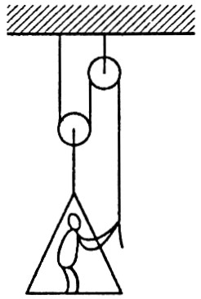
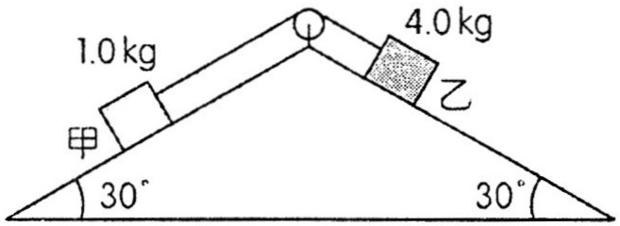
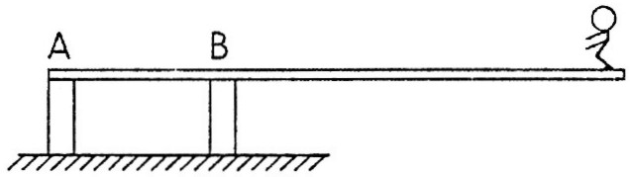
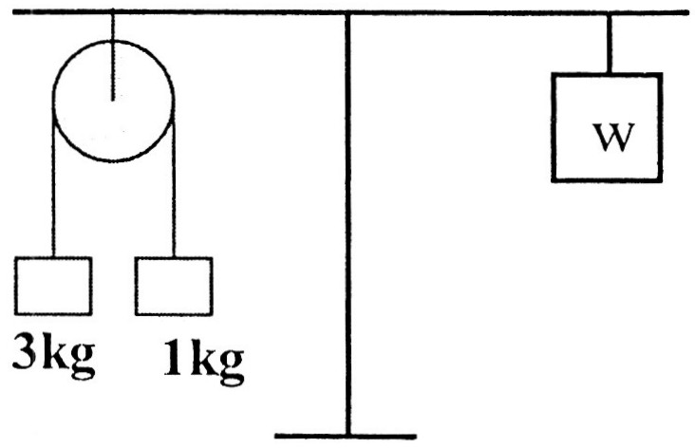
選擇題：每題2分

圖(一) 圖(二) 圖(三) 圖(四)
1.一人重60kg，站在一重30kg之平臺上，垂直拉下一繞過滑輪之繩索（如上圖一），設滑輪驗繩索之摩擦與質量可略去不計，則此人至少要施力多少始能將平臺拉起？ (A) 90kgw (B) 60kgw (C) 45kgw (D) 30kgw。
2.甲、乙兩物體的質量各為1.0kg和4.0kg，以細繩連接，跨過質量可不計的滑輪，置於兩個斜角均為$\text{30}°$的光滑長斜面上，如上圖(二)所示。若兩個物體自靜止釋放，經過1.0秒，乙物體自斜面下滑多少m？（設重力加速度為10$m/{s^{2}}$） (A) 0 (B) 1.5 (C) 2.0 (D) 2.5。
3.一跳水選手站在跳板末端，跳板固定在A、B兩地樁上，選手與跳板皆處於平衡狀態，若選手體重為60kg，跳板全長為3m而重量不計，兩地樁間隔為50cm，如上圖(三)所示，則下列敘述哪些正確？
(A) A地樁施予跳板向上的力 (B) B地樁施予跳板向下的力 (C) B地樁施予跳板的力為360kgw
(D) A地樁施予跳板的力為320kgw。
4.等臂天平左側掛有一個定滑輪，右側等距離處掛一重物W，如上圖(四)所示。不考慮定滑輪質量與摩擦力。當左側定滑輪所掛質量3公斤砝碼未落地前，右側所掛重物W質量應為多少公斤，等臂天平才能保持平衡？ (A) 2 (B) 3 (C) 4 (D) 5（$g=\text{10}m/{s^{2}}$）。
5.何種發電方式是目前唯一已大量開發利用的再生能源？ (A)風力發電 (B)水力發電 (C)地熱發電 (D)太陽能發電。
6.下列何種能源是非再生能源？ (A)太陽能 (B)地熱 (C)風力與水力 (D)核能。
7.相同半徑的螺旋螺距越小，則省力的程度會有如何變化？ (A)越高 (B)越低 (C)不變 (D)視螺旋高度而定。
8.下列有關各種發電方式與其特點的敘述，何者正確？ (A)風力發電─僅有部分地區有足夠風力，且有不穩定現象 (B)火力發電─以火山為熱源，有岩漿活動之處才可以發電 (C)核能發電─以太陽的核反應為來源，受到日照情形影響 (D)水力發電─利用流速較大的海流發電，會影響海洋生態。
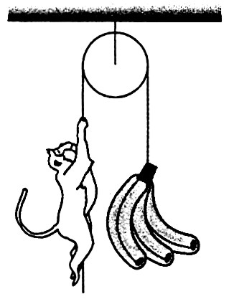
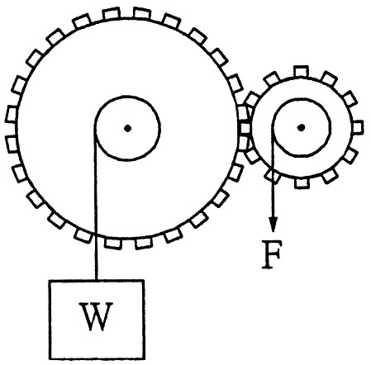
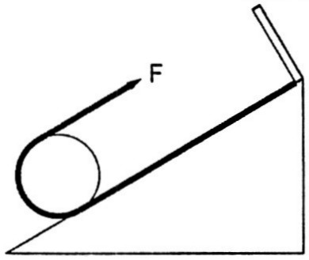
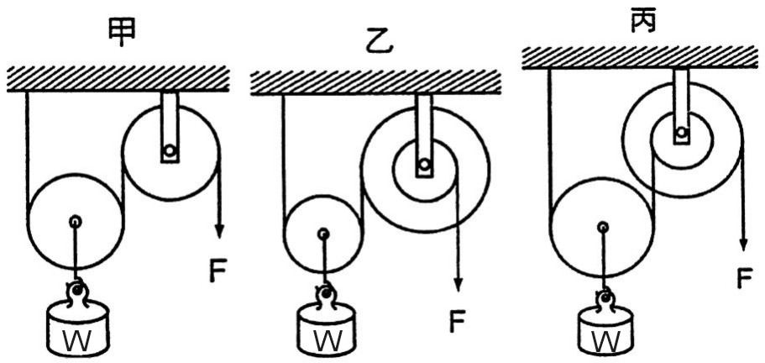

圖(五) 圖(六) 圖(七) 圖(八)
9.如上圖(五)所示，輪軸半徑比都是2：1，若要吊起相同重物利用那一組機械最省力 (A)甲 (B)乙 (C)丙 (D)都相等。
10.承上題丙圖中重物w上升30cm則施力F須下拉繩子幾公分？ (A) 15 (B) 30 (C) 60 (D) 120。
11.如上圖(六)，一細繩跨過一個定滑輪，繩的一端繫一串香蕉，猴子抓住另一側的繩子。假設猴子與香蕉的質量相等，且兩者所在的垂直高度相等，若繩子夠長且不計質量，並忽略所有的摩擦力。試問猴子運動時，下列敘述何者正確？ (A)猴子向上爬時，香蕉便往下運動 (B)猴子向上爬時，香蕉高度始終維持不變 (C)猴子向下滑時，香蕉的上升速率比猴子的下降速率還大 (D)猴子無論如何運動，香蕉始終和猴子維持相同的高度。
12.如上圖(七)，兩個齒輪的軸半徑相等，試問當施力F向下拉，使兩齒輪轉動時兩個齒輪應如何轉動？
(A)大齒輪順時針、小齒輪逆時針 (B)大齒輪逆時針、小齒輪順時針 (C)都是順時針 (D)都是逆時針。
13.如上圖(八)，有一光滑的直角三角形斜面，三角形高1m，斜面長2m。用繩子繞過一圓柱，繩子一端固定於斜面頂，圓柱重$\text{100}\text{kgw}$。施力F將圓柱等速向上拉，若不計任何摩擦力，（$g=\text{10}m/{s^{2}}$）F為多少kgw？ (A) 25 (B) 50 (C) 75 (D) 100。
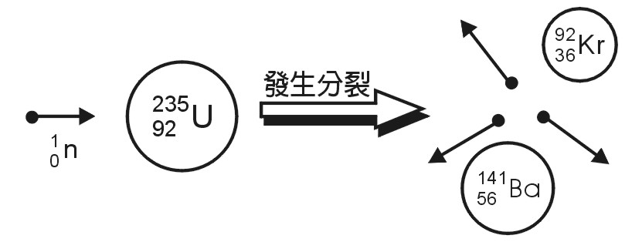
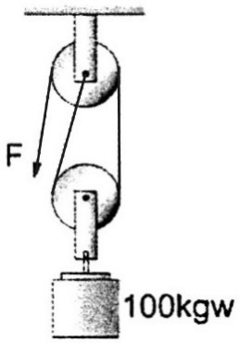
14.如圖(九)是一個滑輪組，假設滑輪和繩子的重量可忽略不計，如欲將100kgw的重物拉起時，施力F至少需為多少？ (A) 200kgw (B) 150kgw (C) 100kgw (D) 50kgw。
※如圖(十)，已知1個${}_{\text{92}}^{\text{235}}{}U$之原子核經中子撞擊能放出$3\text{.}2×{\text{10}}^{−\text{11}}$焦耳的能，試回答下列問題：
15. 1莫耳的${}_{\text{92}}^{\text{235}}{}U$全部分裂能產生多少焦耳的能量？
圖(九)
圖(十)
(A) $1\text{.}\text{92}×{\text{10}}^{\text{14}}$ (B) $1\text{.}\text{92}×{\text{10}}^{\text{13}}$ (C) $3\text{.}2×{\text{10}}^{−\text{11}}$ (D) $3\text{.}2×{\text{10}}^{−\text{10}}$。
16.某市售電燈泡內鎢絲的電阻會隨溫度而變化，接於穩定電壓上，假設剛開燈時，該燈泡的電阻為15Ω，當其穩定發光一段時間後，燈泡內鎢絲的電阻升高至90Ω，此時電流為0.8安培。試問剛開燈時，通過燈泡內鎢絲的電流約為多少安培？ (A) 0.4 (B) 2.4 (C) 4.8 (D) 7.2 安培。
17.承上題則當時燈泡兩端電壓為多少伏特？ (A) 110 (B) 135 (C) 90 (D) 72伏特。
18.試問一莫耳${\text{Mg}}^{2+}$離子應帶有電量相當於多少庫侖？ (A) $3\text{.}2×{\text{10}}^{−\text{19}}$庫侖 (B) $−3\text{.}2×{\text{10}}^{−\text{19}}$庫侖
(C) $1\text{.}\text{92}×{\text{10}}^{5}$庫侖 (D) $1\text{.}2×{\text{10}}^{\text{24}}$庫侖。
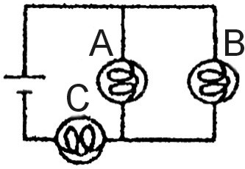
19.一帶正電的玻璃棒，可吸引一極輕的金屬小球，則下列敘述何者正確？ (A)金屬小球帶負電 (B)金屬小球帶正電 (C)金屬小球不帶電 (D)金屬小球帶負電或不帶電。
20.右圖(十一)中若A燈泡壞了，則B、C燈泡的亮度變化？ (A) B變亮、C變暗 (B) B不變、C變暗 (C) B不變、C不亮 (D) B不變、C變亮（三燈泡同規格）。
21.小明家客廳中的電視，電燈與交流電源連接的電路圖，何者正確？
圖(十一)
(A) (B) (C) (D)
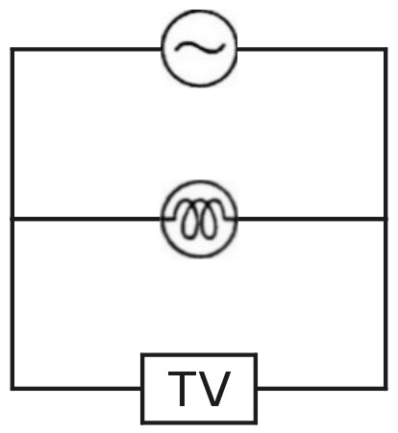
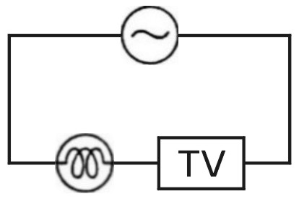
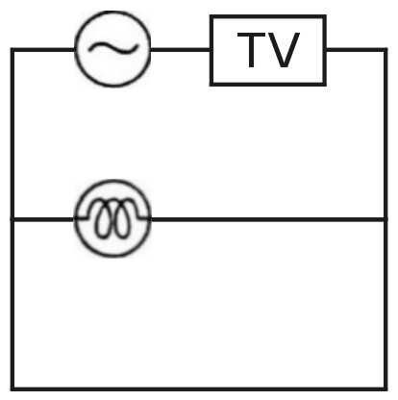
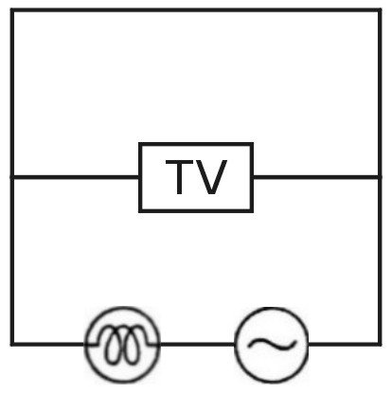

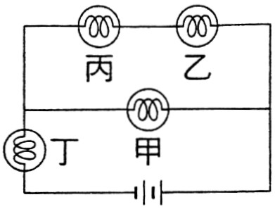
22.承上題，若電視的電阻為電燈電阻的4倍，則流過交流電源，電燈與電視的電流比為？ (A) 1：1：1 (B) 5：4：1 (C) 1：4：5 (D) 4：5：1。
23.如右圖(十二)，電路中甲、乙、丙和丁四個燈泡完全相同，流經其上的電流分別為$I_{甲}$、$I_{乙}$、$I_{丙}$和$I_{丁}$，若$I_{丁}＝6A$，則下列何者正確？ (A)$I_{丙}＝4A$ (B)$I_{乙}＝3A$ (C)$I_{甲}＝4A$
圖(十二)
(D)通過電池的電流為12A。
24.一導線通有電流為0.4安培，若通電30分鐘則通過導線的電量合為多少個電子的電量？ (A) 720個
(B) $1\text{.}6×{\text{10}}^{\text{19}}$個 (C) $6\text{.}\text{25}×{\text{10}}^{\text{18}}$個 (D) $4\text{.}5×{\text{10}}^{\text{21}}$個。
25.一般家庭的浴室會安裝照明燈和 抽風機（在電路中以表示），使用時，有時需要各自獨立工作，有時需要它們同時工作。在如下圖所示的電路中（表電源），則符合上述要求的是下列何者？
(A) (B) (C) (D)
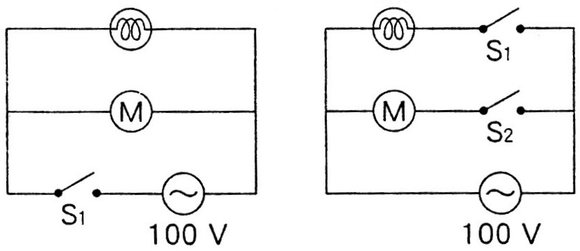
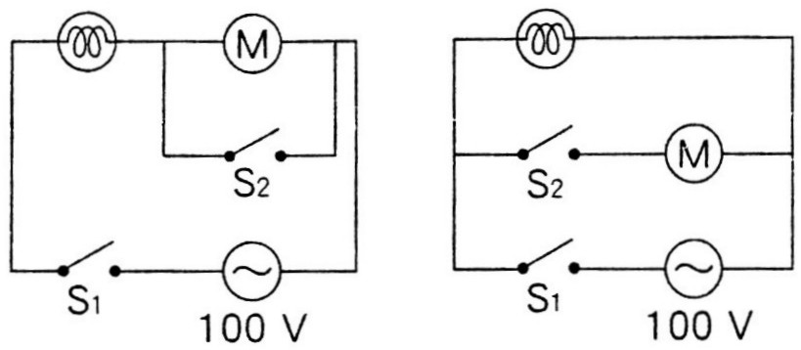

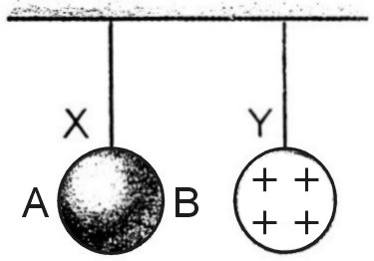
26.如右圖(十三)所示，X和Y為兩個等體積金屬球，X球不帶電，Y球上帶有正電荷，兩球皆以絕緣線懸掛。今以下列兩種方式分別進行實驗：(1)兩金屬球靠近碰觸再分開後，X球上電荷的性質為何？Y球上電荷的性質為何？ (A) X球帶正電Y球帶正電
圖(十三)
(B) X球帶正電，Y球帶負電 (C) X球帶正電，Y球不帶電 (D) X球不帶電，Y球帶正電。
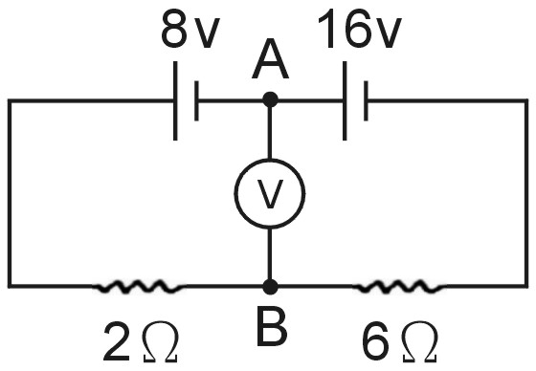
27.兩金屬球靠近，但不碰觸，再分開後X球上B端帶電荷的性質為何？ (A)帶正電
(B)帶負電 (C)不帶電。
28.如右圖(十四)，兩個電池串聯和電阻2Ω，電阻6Ω連接成電路，試求：2Ω電阻兩端的電位差為多少伏特？ (A) 1V (B) 2V (C) 4V (D) 6V。
圖(十四)
※請接第二張※
三理化2
29.承上題，若在A、B間接一個伏特計，伏特計的「+」端應接A或B，且測得電壓為多少伏特？
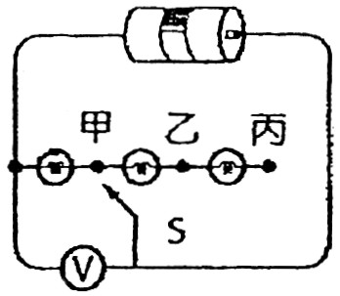
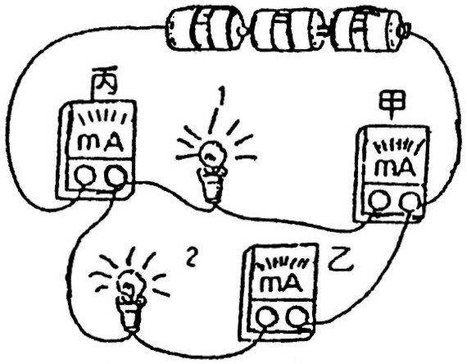
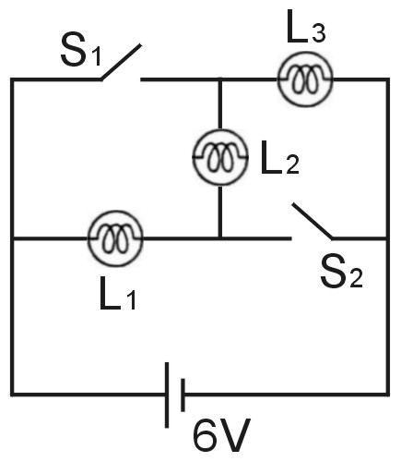
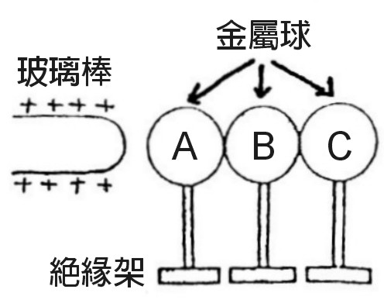
(A) A點，6V (B) A點，8V (C) B點，2V (D) B點，6V。

圖(十五) 圖(十六) 圖(十七) 圖(十八)
30.一電池和三個相同的燈泡與伏特計連接成一電路，如上圖(十五)所示，當接頭S接在丙點時，伏特計讀數為4.5伏特，則：若接頭S移至甲點時伏特計的讀數為多少伏特？ (A) 0V (B) 1.5V (C) 3.0V (D) 4.5V。
31.若每個電池為1.5V，每個燈泡電阻為5Ω，且三個電池串聯，燈泡1和燈泡2並聯連結且發亮如上圖(十六)所示，則甲毫安培計的讀數為多少毫安培？ (A) 1800mA (B) 900mA (C) 600mA (D) 300mA。
32.承上題丙毫安培計讀數為多少毫安培？ (A) 1800mA (B) 900mA (C) 600mA (D) 300mA。
33.三個燈泡$L_{1}$$L_{2}$$L_{3}$和二個開關和6V的電源連接如上圖(十七)，當$S_{1}$按下（接通）且$S_{2}$拉起（斷路）則燈泡會亮為何者？ (A) $L_{1}$ (B) $L_{2}$ (C) $L_{3}$ (D) $L_{1} L_{2} L_{3}$均亮。
34.承上題若$L_{1} L_{2} L_{3}$三燈泡均相同且電阻均為2Ω當$S_{1} S_{2}$同時按下（接通）且電池電壓為6V則通電池的總電流為多少安培 (A) 3A (B) 4A (C) 6A (D) 9A。
35.上圖(十八)為三個在絕緣木架上，大小相同的金屬球A、B、C，若將一帶正電的玻璃棒接近A球，接著移開C球，然後移開玻璃棒，再將A、B兩球分開，則金屬球ABC依次帶何種電？ (A)負電，中性電，正電 (B)負電，正電，正電 (C)正電，中性電，負電 (D)負電，負電，正電。
36.某生想用一個安培計和一個伏特計，來測量一電阻器的電阻(R)，則下列那一個電路的接線圖是正確的？
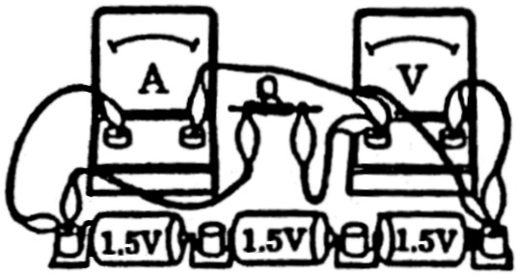
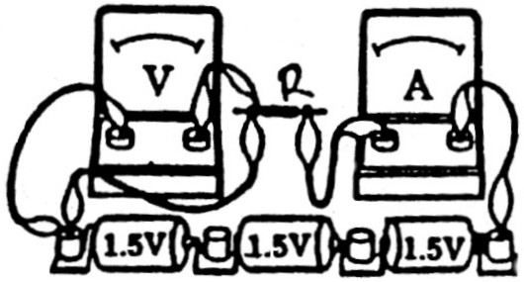
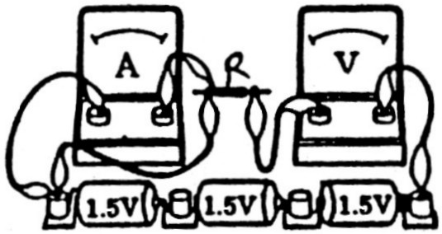
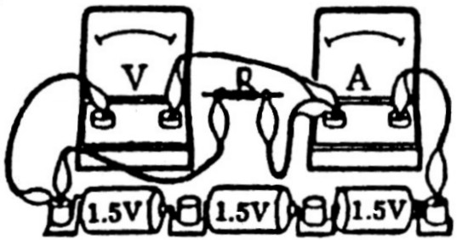
(A) (B) (C) (D)

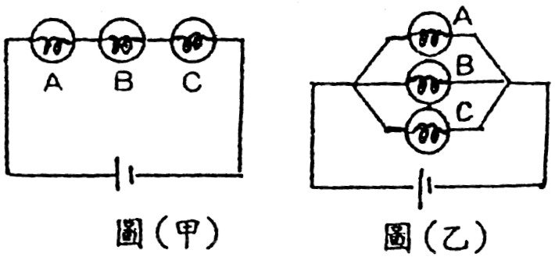
37.下列不同的物質的帶電量，何者不合理？（甲）2.4e（乙）$2\text{.}4C$（丙）$2\text{.}4×{\text{10}}^{−\text{19}}C$（丁）$2\text{.}4×{\text{10}}^{−\text{15}}C$（戊）$1\text{.}6×{\text{10}}^{−\text{19}}e$ (A)甲丙戊 (B)甲丙丁 (C)甲乙丁 (D)乙丁戊。
38. A、B、C三個不同燈泡，連結如圖（甲）時，燈泡兩端之電位差A＞B＞C，則A、B、C的電阻大小順序為？ (A) A＝B＝C (B) C＞B＞A
(C) C＝B＞A (D) A＞B＞C。
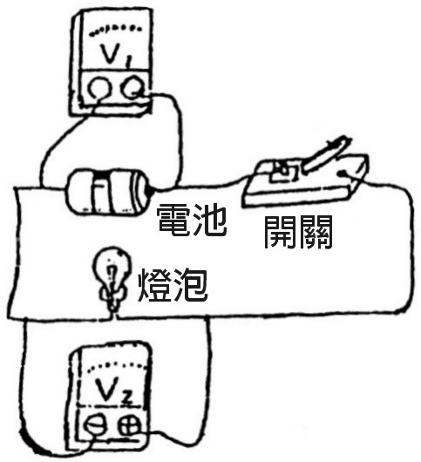
39.承上題，若把ABC三燈泡改成並聯如圖乙，則通過ABC電流依次為$I_{A}$、$I_{B}$、$I_{C}$則電流大小順序為？ (A) $I_{A}=I_{B}=I_{c}$ (B) $I_{A}>I_{B}>I_{c}$ (C) $I_{A}=I_{B}>I_{c}$ (D) $I_{C}>I_{B}>I_{A}$。
圖(十九)
40.如右圖(十九)的電路已知電池的電壓為1.5V，則右圖(十九)的開關尚未按下（斷路）時，則伏計$V_{1}$和$V_{2}$的讀數分別為多少伏特？ (A) $V_{1}=1\text{.}5V$ $V_{2}=1\text{.}5V$
(B) $V_{1}=1\text{.}5V$ $V_{2}=\text{OV}$ (C) $V_{1}=\text{OV}$ $V_{2}=1\text{.}5V$ (D) $V_{1}=\text{OV}$ $V_{2}=\text{OV}$。
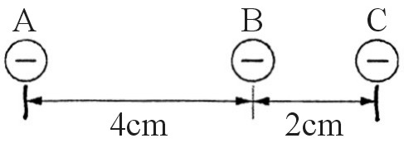
41.附圖中，三個帶電小球位於同一直線上，且均帶有等電量的負電荷，若B球受到來自A球的靜電力大小為F，則B球受到來自A球和C球靜電力的合力大小為何？ (A) 0 (B) 2F (C) 3F (D) 5F。
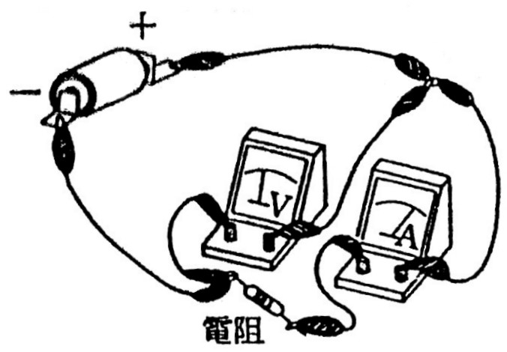
42.皓文裝置了一電路，如右圖(二十)所示：下列何者為該電路之電路圖？
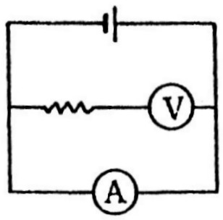
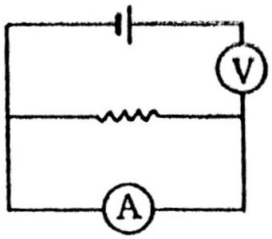
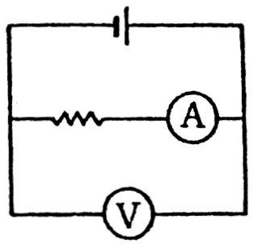
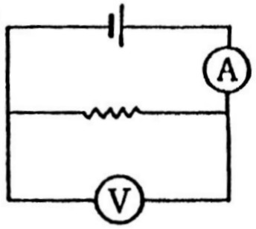
(A) (B) (C) (D)

圖(二十)
※第二張，背面有試題※
三理化3
43.承上題，若該電阻器的電阻符合歐姆定律，安培計讀數為0.5A時伏特計讀數為1.5V，則當提供的電源增加伏特計的讀數為3.0V時，電阻值將為幾歐姆？ (A) 3Ω (B) 6Ω (C) 4.5Ω (D) 1.5Ω。
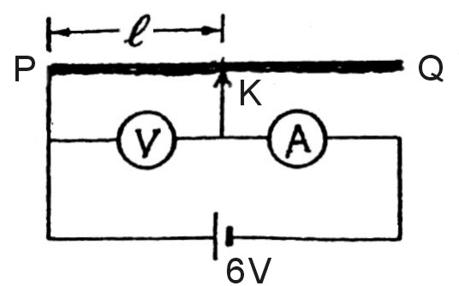
※右圖(二十一)的電路中，PQ為一均勻的電阻線，K為可移動的電鍵，今測得PK間
的長度$ℓ$與安培計的讀數I的關係如下表，試回答下列問題：
$ℓ$(cm) | 80 | 96 | 120 | 160 | 100
I (A) | 3.0 | 2.5 | 2.0 | 1.5 | ？  圖(二十一)
44.安培計測得的電流與下列何者約相同？ (A)伏特計的電流 (B) PK間電流 (C) KQ間電流 (D) PQ間電流。
45.電阻線長度$ℓ$與電流大小I的關係下列何者正確？ (A) $ℓ×I=$常數 (B) $ℓ÷I=$常數 (C) $ℓ^{2}×I=$常數
(D) $ℓ$與I無關。
46.當K可移動的鍵由Q→P移動時伏特計讀數，安培計讀數的變化？ (A)變大，變大 (B)不變，變大
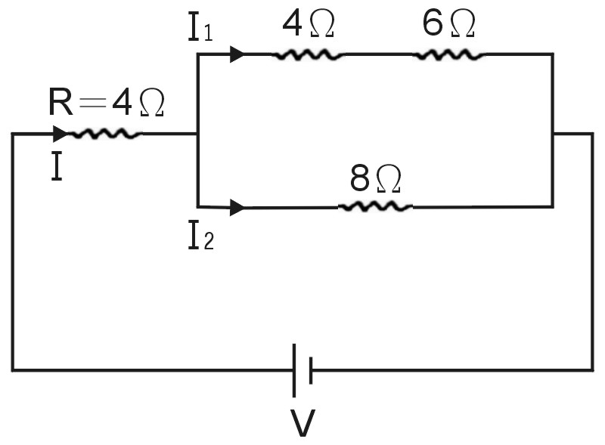
(C)變小，變大 (D)變小，不變。
47.如右圖(二十二)，在電路圖中$I_{1}=2A$，試問：8Ω電阻器兩端之電壓為多少？ (A) 12V (B) 16V (C) 20V (D) 40V。
48.接上題流經R電阻的電流I和流經8Ω電阻的電流$I_{2}$各為多少安培？
(A) $I=2\text{.}5A$，$I_{2}=2\text{.}5A$ (B) $I=4\text{.}5A$，$I_{2}=2\text{.}5A$ (C) $I=4\text{.}0A$，$I_{2}=2\text{.}0A$ (D) $I=2\text{.}0A$，$I_{2}=2\text{.}0A$。
49.接上題若導線及電池本身的電阻不計，則電池的電壓為多少伏特？
圖(二十二)
(A) 38V (B) 58V (C) 40V (D) 20V。
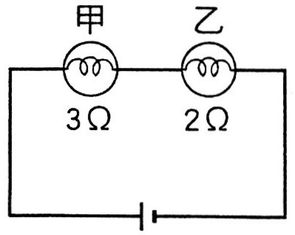
50.如右圖(二十三)，甲、乙兩燈泡的電阻分別為3Ω和2Ω，電流分別為$I_{甲}$和$I_{乙}$，燈泡兩端的電壓分別為$V_{甲}$和$V_{乙}$，則下列敘述何者正確？ (A) $I_{甲}＝I_{乙}$，$V_{甲}＝V_{乙}$ (B) $I_{甲}>I_{乙}$，$V_{甲}<V_{乙}$ (C) $I_{甲}＝I_{乙}$，$V_{甲}>V_{乙}$ (D) $I_{甲}<I_{乙}$，$V_{甲}>V_{乙}$。
三理化4
圖(二十三)
三理化4
三年 班 座號： 姓名：
高雄市立陽明國中99學年度第1學期第3次段考三年級理化科答案卷
訂正後分數 | 訂正教師簽名 | 閱卷分數
選擇題：每題2分
1 |  | 2 |  | 3 |  | 4 |  | 5 |  | 6 |  | 7 |  | 8 |  | 9 |  | 10
11 |  | 12 |  | 13 |  | 14 |  | 15 |  | 16 |  | 17 |  | 18 |  | 19 |  | 20
21 |  | 22 |  | 23 |  | 24 |  | 25 |  | 26 |  | 27 |  | 28 |  | 29 |  | 30
31 |  | 32 |  | 33 |  | 34 |  | 35 |  | 36 |  | 37 |  | 38 |  | 39 |  | 40
41 |  | 42 |  | 43 |  | 44 |  | 45 |  | 46 |  | 47 |  | 48 |  | 49 |  | 50

